**ĐẠI HỌC BÌNH DƯƠNG**

**KHOA CÔNG NGHỆ THÔNG TIN, ROBOT VÀ TRÍ TUỆ NHÂN TẠO**

**🙠**🕮**🙢**



**XÂY DỰNG PHẦN MỀM QUẢN LÍ SẲN PHẨM CỦA CÔNG TY CUNG CẤP THIẾT BỊ THÔNG MINH**

Giảng viên hướng dẫn: **Huỳnh Quang Đức**

Sinh viên thực hiện: **Chung Thanh Huy - 17050051**

**Lê Ngọc Do - 17050071**

**Bình Dương, Tháng 12/2019**

# **NHẬN XÉT CỦA GIẢNG VIÊN HƯỚNG DẪN**

|  |  |
| --- | --- |
|  | **GIẢNG VIÊN HƯỚNG DẪN**  *(Ký và ghi rõ họ tên)* |

# **NHẬN XÉT CỦA CÁN BỘ PHẢN BIỆN**

|  |  |
| --- | --- |
|  | **CÁN BỘ PHẢN BIỆN**  *(Ký và ghi rõ họ tên)* |

# **LỜI CÁM ƠN**

Xin chân thành cảm ơn các giảng viên đã truyền đạt kiến thức chuyên môn, luôn luôn giúp đỡ, định hướng nghề nghiệp, những kỹ năng tốt nhất trong suốt quá trình học tập để chúng em có thể hoàn thành bài báo cáo này.

Đặc biệt, chúng em xin được gửi lời cảm ơn sâu sắc đến thầy Huỳnh Quang Đức - là giảng viên đã trực tiếp hướng dẫn chúng em hoàn thành bài báo cáo này.

Chúng em xin chân thành cám ơn sự chỉ bảo và hướng dẫn tận tình của thầy trong suốt quá trình thực hiện bài báo cáo. Khi bắt tay vào thực hiện bài báo cáo thì kiến thức và sự hiểu biết của chúng em về đề tài này còn rất hạn hẹp. Với những kiến thức uyên bác và sự nhiệt tình, thầy đã dẫn dắt chúng em đi đến những bước cuối cùng để hoàn thành được bài báo cáo đảm bảo nội dung và đúng thời hạn đề ra.

Chúng em xin chân thành cảm ơn thầy Huỳnh Quang Đức - một người thầy, một người anh cả của Khoa đã tận tình giúp đỡ chúng em nghiên cứu, khảo sát và xác định các yêu cầu chức năng cho đề tài.

Chúng em xin gửi lời cảm ơn đến gia đình và đặc biệt là ba mẹ - những đấng sinh thành đã giúp chúng em vượt qua bao chông gai, thách thức, những sóng gió của cuộc đời, chắp cánh cho những mơ ước, tương lai để chúng em có thể bay cao với đam mê, lý tưởng của mình trên hành trình “chinh phục” cuộc đời.

Và chúng em cũng không quên cảm ơn đến những người bạn, những người đã gắn bó suốt quãng đường sinh viên cho đến hôm nay, những người đã giúp đỡ chúng em rất nhiều trong suốt quá trình thực hiện hoàn thành bài báo cáo này.

Một lần nữa chúng em xin được gửi lời cảm ơn sâu sắc đến thầy cô, gia đình và bạn bè đã giúp đỡ chúng em hoàn thành bài báo cáo này!.

**SINH VIÊN THỰC HIỆN**

|  |  |
| --- | --- |
| BỘ GIÁO DỤC VÀ ĐÀO TẠO  **TRƯỜNG ĐẠI HỌC BÌNH DƯƠNG** | **CỘNG HÒA XÃ HỘI CHỦ NGHĨA VIỆT NAM**  **Độc lập – Tự do – Hạnh phúc** |



# **ĐỀ CƯƠNG CHI TIẾT**

|  |  |
| --- | --- |
| **Tên đề tài:** Xây dựng phần mềm Quản lí Sản Phẩm Công ty cung cấp thiết bị thông minh | |
| **Giảng viên hướng dẫn:** Huỳnh Quang Đức | |
| **Thời gian thực hiện:** Từ ngày 1 tháng 11 năm 2019 đến ngày 20 tháng 12 năm 2019 | |
| **Sinh viên thực hiện:**  Chung Thanh Huy – 17050051  Lê Ngọc Do – 17050071 | |
| **Nội dung đề tài:**   * ***Lý do chọn đề tài:*** Hoạt dộng kế toán trong một công ty là một chuỗi công việc vất vả và tốn nhiều công sức. Nếu không có sự cần mẫn, chăm chỉ và sáng suốt thì việc sai sót là không thể tránh khỏi. Hệ thống thông tin quản lí bán hàng sẽ giúp co quá trình bán hàng diễn ra nhanh chóng và tránh sai sót * ***Mục tiêu của đề tài:*** Xây dựng phần mềm hỗ trợ một số tác vụ quản lý có thể tin học hoá được của TTNNTH Phân hiệu trường ĐHBD tại Cà Mau nhằm: * Quản lý thông tin cơ bản các hóa đơn, nhân viên và sản phẩm để tiết kiệm chi phí lưu trữ và tiết kiệm thời gian tìm kiếm. * Giúp tra cứu thông tin của hóa đơn ,nhân viên và sản phẩm thuận tiện, nhanh chóng, chính xác. * Báo cáo, thống kê một cách dễ dàng. * Bảo mật thông tin lưu trữ khi tin học hóa. * ***Phạm vi đề tài:*** * Quản lý hóa đơn: Xem thông tin chi tiết của hóa đơn, cập nhật thông tin hóa đơn, xóa hóa đơn. * Quản lí nhân viên : Xem thông tin chi tiết của nhân viên, cập nhật thông tin nhân viên, xóa và tìm kiếm nhân viên. * Quản lí sản phẩm : Tỉm kiếm sản phẩm, xem thông tin sản phẩm, cập nhật thông tin sản phẩm, xóa sản phẩm. Lập phiếu nhập sản phẩm và thêm các loại sản phẩm. * Lập thống kê: Thống kê doanh thu công ty theo tháng . * Quản lý tài khoản nhân viên : Xem thông tin tài khoản, tìm kiếm tài khoản, thêm tài khoản, cập nhật thông tin tài khoản, phân quyền, đặt lại mật khẩu, quên mật khẩu, xoá tài khoản, đăng nhập. * Quản lí đối tác: Xem thông tin, chỉnh sửa, cập nhật, xóa thông tin đối tác. * ***Ý nghĩa thực tiễn:*** * Đối với công ty: Hỗ trợ công việc quản lý sản phẩm của công ty nhanh chóng, tiện lợi, chính xác, tiết kiệm thời gian và chi phí. * Đối với sinh viên thực hiện đề tài: * Hiểu được quy trình quản lý sản phẩm của công ty. * Tìm hiểu quá trình đánh giá, cấp giấy chứng nhận cho sinh viên. * Giúp hiểu rõ hơn về xây dựng ứng dụng trong môi trường windows. * Giúp sinh viên nâng cao trình độ, bổ sung kiến thức cần thiết cho bản thân và cơ hội làm việc đúng phương pháp. * ***Phương pháp thực hiện:*** * Nghiên cứu sơ bộ * Nhận định và đặc tả các ca sử dụng * Mô hình hoá lĩnh vực ứng dụng * Xác định đối tượng/lớp tham gia các ca sử dụng * Mô hình hoá tương tác các ca sử dụng * Làm nguyên mẫu giao diện người dùng * Thiết kế hệ thống * Thiết kế chi tiết * Cài đặt và kiểm thử * ***Kết quả mong đợi:*** * Đảm bảo hoàn thành các chức năng cơ bản, cần thiết và phù hợp với yêu cầu của người dùng hướng đến triển khai thực tế theo mục tiêu đã đề ra. * Thiết kế giao diện thân thiện, dễ sử dụng. | |
| **Kế hoạch thực hiện:**   |  |  |  | | --- | --- | --- | | **Thời gian** | **Sinh viên thực hiện** | | | **Chung Thanh Huy** | **Lê Ngọc Do** | | Từ 1/11/2019 đến 11/11/2019 | * Xác định và phân tích yêu cầu bài toán. * Các mục tiêu hoạt động chiến lược, công việc thực hiện để đạt mục tiêu. * Lấy thông tin về các nguồn dữ liệu: biểu mẫu, báo cáo, quy tắc, quy định ràng buộc. * Tìm hiểu về xử lý: khi nào, như thế nào, và bởi ai các dữ liệu đó được tạo ra, di chuyển, biến đổi và được lưu trữ. * Các chính sách, hướng dẫn mô tả hoạt động quản lý, thị trường và môi trường hệ thống. * Các phương tiện, tài nguyên có thể sử dụng: phần cứng, phần mềm, trang thiết bị, … * Trình độ chuyên môn sử dụng vi tính của các đối tượng xử lý thông tin. | | | Từ 11/11/2019 đến 15/11/2019 | * Phân tích thiết kế thành phần dữ liệu và thành phần xử lý. * Chọn môi trường phát triển. | | | Từ 15/11/2019 đến 25/11/2019 | * Vẽ sơ đồ use-case và đặc tả các ca sử dụng. * Vẽ sơ đồ lớp. * Vẽ sơ đồ tuần tự. | * Thiết kế thành phần giao diện. | | Từ 25/11/2019 đến 10/12/2019 | * Thực hiện bài báo cáo. | * Cài đặt phần mềm. | | Từ 10/12/2019 đến 15/12/2019 | * Kiểm thử phần mềm. | * Hoàn thiện bài báo cáo. | | |
| **TRƯỞNG KHOA**  (Ký tên và ghi rõ họ tên) | **Bình Dương, ngày….tháng …..năm…..**  **CB HƯỚNG DẪN**  (Ký tên và ghi rõ họ tên) |

# **MỞ ĐẦU**

Công nghệ thông tin ngày nay đã và đang đóng một vai trò rất quan trọng trong xã hội, giúp con người làm việc với mức độ chính xác cao, quản lý và tổ chức công việc đạt hiệu quả, cũng như thông tin được phổ biến và cập nhật nhanh chóng, chính xác.

Không ngoài mục đích trên, với đề tài **Quản lí của Công ty cung cấp thiết bị thông minh**, chúng em mong muốn áp dụng các kiến thức được học tại trường, cùng với việc tìm hiểu, nghiên cứu các ngôn ngữ và môi trường lập trình mới để xây dựng một phần mềm nhằm hỗ trợ cho nhân viên tại Công ty tin học hóa một số nghiệp vụ: quản lý thông tin cơ bản của nhân viên, quản lý sản phẩm của công ty, quản lí hóa đơn, giúp cho công tác thống kê, báo cáo một cách nhanh chóng, hiệu quả, dễ dàng, chính xác và chuyên nghiệp hơn cách làm hiện tại là sử dụng phần mềm Microsoft Word, Microsoft Excel.

Tuy chủ đề không mới nhưng điểm mạnh của đề tài là được khảo sát và hiện thực thực tế với mong muốn được áp dụng tại Công ty Quản lí thiết bị thông minh. Chúng em mong được sự đóng góp ý kiến của quý thầy cô và các bạn để phần mềm của chúng em hoàn chỉnh hơn.

Nội dung đề tài được tổ chức thành 5 chương:

**Chương 1: Tổng quan về đề tài**

Trong chương này chúng em giới thiệu tên đề tài, lý do chọn đề tài, đề ra mục tiêu và phương thức thực hiện, ý nghĩa thực tiễn khi thực hiện đề tài thành công.

**Chương 2: Cơ sở lý thuyết**

Trong chương này chúng em tiến hành khảo sát thực tế, xác định yêu cầu của bài toán đặt ra. Khảo sát hiện trạng tin học và xem xét khả năng triển khai để xác định môi trường phát triển tối ưu nhất và các công nghệ sẽ áp dụng thực hiện. Từ đó xây dựng yêu cầu chức năng của phần mềm và các yêu cầu phi chức năng.

**Chương 3: Phân tích yêu cầu**

Bước tiếp theo chúng em tiến hành phân tích và xác định các chức năng chính (mục tiêu để xây dựng phần mềm). Cũng trong chương này chúng em phân tích chi tiết từng chức năng, lên ý tưởng cho phương thức hoạt động của phần mềm, khai thác tất cả các yếu tố liên quan đến thực tại, hướng phát triển tương lai để xây dựng một cơ sở dữ liệu tương đối “lớn” và “rộng” để dễ dàng hiện thực và phát triển ở tương lai.

**Chương 4: Triển khai ứng dụng**

Chúng em đã có “khung xương” chức năng ở trên, tạm gọi cơ sở dữ liệu là phần cơ thì đây là bước chúng em thiết lập cho “sự sống” là phần mềm. Chúng em tiến hành triển khai ý tưởng thiết kế cho giao diện, xây dựng chức năng. Và chúng em muốn tạo ra một “cơ thể mới”, một phần mềm mới thoát khỏi “lối mòn phần mềm truyền thống”.

**Chương 5: Kết luận**

Sau một quá trình miệt mài với công việc, dù gặp lắm khó khăn nhưng đây là lúc để chúng em nhìn lại thành quả lao động của mình. Dù còn nhiều những ý tưởng nhưng đối với những sinh viên như chúng em khi hiện thực nó là điều không dễ dàng. Đây là lúc chúng em tổng kết lại những mặt đạt được, những mặt chưa đạt được và đề xuất hướng phát triển.

# **TỔNG QUAN VỀ ĐỀ TÀI**

## **1.1. TÊN ĐỀ TÀI**

***“Xây dựng phần mềm quản lý Sản Phẩm của Công ty cung cấp thiết bị thông minh”.***

## **1.2. LÝ DO CHỌN ĐỀ TÀI**

Hiện nay, công nghệ thông tin được xem là một ngành mũi nhọn của các quốc gia, đặc biệt là các quốc gia đang phát triển, tiến hành công nghiệp hóa và hiện đại hoá như nước ta. Sự bùng nổ thông tin và sự phát triển mạnh mẽ của công nghệ kỹ thuật số, yêu cầu muốn phát triển thì phải tin học hoá tất cả các ngành, các lĩnh vực.

Cùng với sự phát triển nhanh chóng về phần cứng máy tính, các phần mềm ngày càng trở nên đa dạng, phong phú, hoàn thiện hơn và hỗ trợ hiệu quả cho con người. Các phần mềm hiện nay ngày càng mô phỏng được rất nhiều nghiệp vụ khó khăn, hỗ trợ cho người dùng thuận tiện sử dụng, thời gian xử lý nhanh chóng, và một số nghiệp vụ được tự động hoá cao.

Do vậy mà trong việc phát triển phần mềm, sự đòi hỏi không chỉ là sự chính xác, xử lý được nhiều nghiệp vụ thực tế mà còn phải đáp ứng các yêu cầu khác như về tốc độ, giao diện thân thiện, mô hình hoá được thực tế vào máy tính để người sử dụng tiện lợi, quen thuộc, tính tương thích cao, bảo mật cao (đối với các dữ liệu nhạy cảm),… Các phần mềm giúp tiết kiệm một lượng lớn thời gian, công sức của con người, và tăng độ chính xác và hiệu quả trong công việc (nhất là việc sửa lỗi và tự động đồng bộ hoá).

Ví dụ như việc quản lý hóa đơn trong công ty. Nếu không có sự hỗ trợ của tin học, việc quản lý này phải cần khá nhiều người, chia thành nhiều khâu, mới có thể quản lý được toàn bộ hóa đơn (liệt kê tên sản phẩm, giá, tính tổng tiền,…), quản lí sản phẩm (số lượng sản phẩm rất nhiều loại). Các công việc này đòi hỏi nhiều thời gian và công sức, mà sự chính xác và hiệu quả không cao, vì đa số đều làm bằng thủ công rất ít tự động. Một số nghiệp vụ như tra cứu, thống kê, và hiệu chỉnh thông tin khá vất vả. Ngoài ra còn có một số khó khăn về vấn đề lưu trữ khá đồ sộ, dễ bị thất lạc, tốn kém,…. Trong khi đó, các nghiệp vụ này hoàn toàn có thể tin học hoá một cách dễ dàng. Với sự giúp đỡ của tin học, việc quản lý học vụ sẽ trở nên đơn giản, thuận tiện, nhanh chóng và hiệu quả hơn rất nhiều.

## **1.3. MỤC TIÊU CỦA ĐỀ TÀI**

Xây dựng phần mềm hỗ trợ một số tác vụ quản lý có thể tin học hóa được của Công ty cung cấp sản phẩm thiết bị thông minh nhằm:

Giảm thời gian lập hóa đơn.

Giảm thời gian quản lí sản phẩm.

Giảm thời gian quản lí nhân viên.

Quản lí các đối tác dễ dàng.

 - Có một chương trình hoàn chỉnh chạy trên chương trình Window để đêm lại cho người quản lý các thao tác nhanh gọn, chính xác, rút gắn thời gian thực hiện các công việc của người quản lý từ đó dẫn đến giải quyết nhanh, chính xác tất cả các vấn đề lên quan ví dụ như: khiếu nại của khách hàng về chất lượng sản phẩm ,…..

- Thiết lập một chương trình cho phép lưu trữ tất cả các thông tin có liên quan đến việc quản lý các thông số của các mặt hàng, các hoá đơn bán hàng từ trước đến nay, thông tin từng nhân viên hay là khách hàng….Để khi cần xem thông tin về khách hàng, nhân viên, hay doanh thu từng nhiệm kì……một cách chính xác,nhanh chóng ở mọi lúc mọi nơi.

- Có thể in, copy, tìm kiếm các tài liệu cần thiết liên quan(danh sách nhân viên, hoá đơn bán hàng, danh sách hàng tồn kho, hàng nhập kho….

- Xem tình hình buôn bán cửa hàng, danh thu hàng tháng, để có biện pháp khắc phục như: giảm giá một số mặc hàng hay các chương trình khuyến mãi khi mua hàng tại cửa hàng nhằm mục đích thu hút khách hàng, nâng cao uy tín trên thị trường đưa cửa hàng phát triển

- Quản lý ghi nhận các đơn đặc hàng của các doanh nghiệp khác nhằm cung cấp hàng đúng thời gian quy định cho các doanh nghiệp tránh chậm trể việc giao hàng làm tổn thất về tài sản, việc buôn bán các doanh nghiệp, làm hàng hoá hư hỏng gây tổn thất đến doanh nghiệp hay cửa hàng và làm mất uy tín của của hàng…

- Giúp các nhân viên bán hàng sử lý nhanh gọn, chính xác trong việc xuất hoá đơn, thu ngân từng mặc hàng, xác nhận thông tin của từng khánh hàng…….trong khi trong cửa hàng có hàng trăm khách hàng.

- Quản lý hàng hoá trong kho hay trong cửa hàng để cập nhật thêm hàng vào cửa hàng.

- Đảm bảo mọi hoạt động bán hàng, nhập xuất hàng hoá ……diễn ra bình thường ngay cả những lúc người quản lý không trực tiếp quản lý tại địa điểm kinh danh. Người quản lý có thể giám xác mọi hoat động của cửa hàng đang diễn ra ở thực tế, kiểm tra ngay được doanh thu bán hàng, tình hình hoạt động của cửa hàng, hàng hoá còn tồn,….cho dù ở bất cứ nơi đây và có giải pháp trong thời gian tới.

# **CƠ SỞ LÝ THUYẾT**

## **2.1. PHÁT BIỂU BÀI TOÁN**

Công ty Cung cấp thiết bị thông minh có nhu cầu tin học hóa khâu lập hóa đơn cho từng đơn hàng bán ra và việc thống kê tìm kiếm sản phẩm để lưu trữ dễ dàng, giảm thiểu sai xót.

## **2.2. HIỆN TRẠNG TIN HỌC**

Hiện tại Công ty Cung cấp thiết bị thông minh đang quản lí hóa đơn, sản phẩm, nhân viên và các đối tác trên các công cụ Microsoft Word và Microsoft Excel, chưa có phần mềm chuyên dụng.

# **PHÂN TÍCH YÊU CẦU**

## **3.1. XÁC ĐỊNH CÁC USE CASE**

### 3.1.1. Danh sách các tác nhân

|  |  |  |
| --- | --- | --- |
| **STT** | **TÁC NHÂN** | **Ý NGHĨA** |
| 1 | Admin *(Quản trị hệ thống)* | Người duy nhất và có quyền cao nhất trong hệ thống, quản trị hệ thống. |
| 2 | Staff *(Người trực tiếp sử dụng phần mềm)* | Người trực tiếp thao tác trên phần mềm. Có quyền thao tác trên tất cả chức năng, trừ danh mục Quản lý tài khoản, quản lí đối tác và quản lí nhân viên. |

Bảng Danh sách các tác nhân (actor)

### 3.1.2. Sơ đồ use case tổng quát

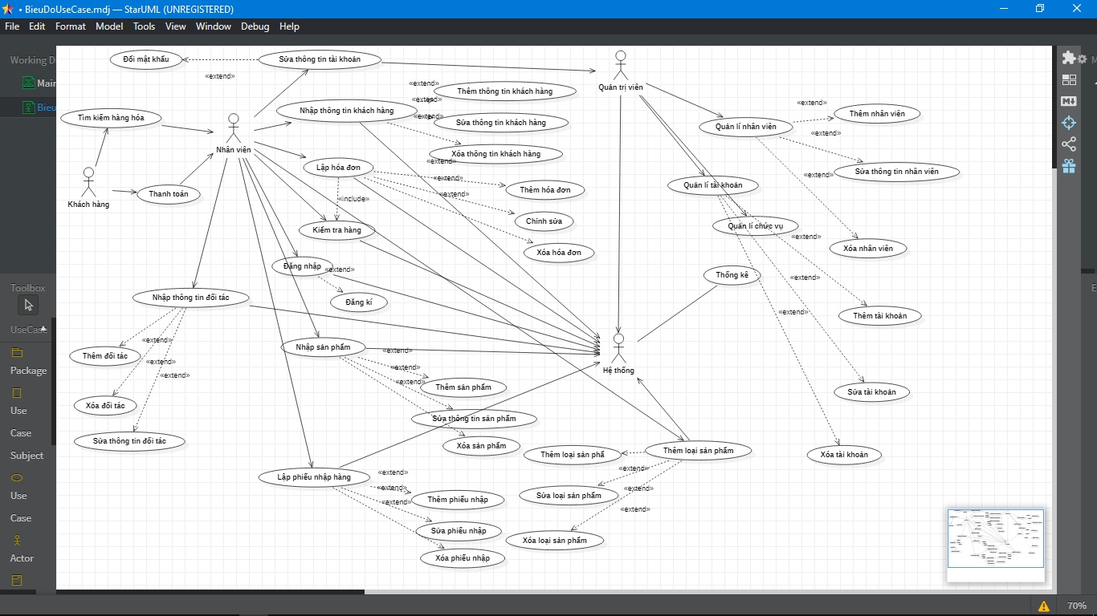

Sơ đồ Mô hình use case tổng quát của hệ thống

|  |  |  |
| --- | --- | --- |
| **STT** | **TÊN USE CASE** | **Ý NGHĨA** |
| 1 | Quản lý tài khoản | Chỉ có Admin xem danh sách tài khoản người dùng, phân quyền cho tài khoản người dùng, thêm tài khoản mới, vô hiệu hoá tài khoản người dùng, đặt lại mật khẩu tài khoản người dùng trong trường hợp người dùng quên mật khẩu, tìm kiếm tài khoản. |
| 2 | Quản lý thông tin nhân viên | Chỉ có Admin có thể xem thông tin tài khoản của công ty. Nhân viên có thể cập nhật thông tin cá nhân,chức vụ , thay đổi mật khẩu và yêu cầu hệ thống đặt lại mật khẩu mới thông qua Admin. |
| 3 | Quản lí đối tác | Chỉ có Admin mới có thể xem thông tin đối tác, thêm, cập nhật, xóa thông tin đối tác. |
| 4 | Quản lý sản phẩm | Nhân viên có thể xem, cập nhật điều chỉnh thông tin của sản phẩm. Thêm, cập nhật, xóa loại sản phẩm.  Lập, chỉnh sửa, xóa phiếu nhập sản phẩm. Ngoài ra còn có thể tìm kiếm sản phẩm qua tên, loại, …. |
| 5 | Quản lí hóa đơn | Nhân viên có thể lập hóa, chình sửa, xóa hóa đơn và chi tiết hóa đơn. |
| 6 | Quản lý khách hàng | Nhân viên có thể thêm khách hàng, cập nhật, xóa thông tin của khách hàng. |
| 7 | Xem doanh thu | Người dùng có thể xem doanh thu công ty thống kê theo hàng tháng. |
| 8 | Đăng kí | Nhân viên đăng kí thông qua mã nhân viên mà quản trị viên cấp và điền các thông tin mật khẩu tài khoản. |
| 9 | Đăng nhập | Người dùng đăng nhập vào hệ thống để thực hiện các chức năng của hệ thống dựa theo quyền đăng nhập của tài khoản. |

Bảng Danh sách use case tổng quát

**3.2. BIỂU ĐỒ LỚP THỰC THỂ**

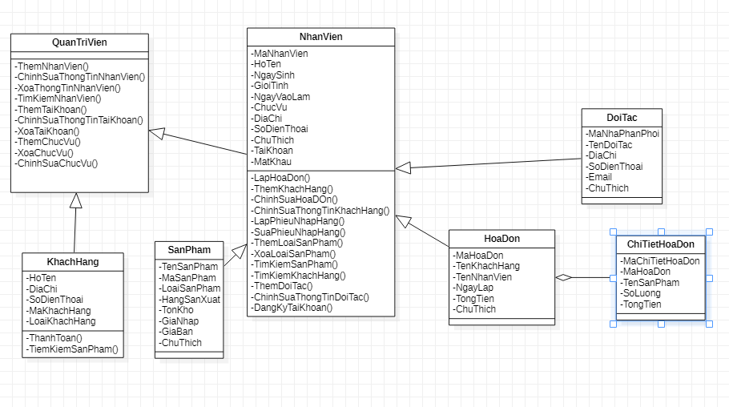

**3.3. SƠ ĐỒ TUẦN TỰ (SEQUENCE DIAGRAM)**

**3.3.1. Sơ đồ tuần tự “Đăng nhập”**

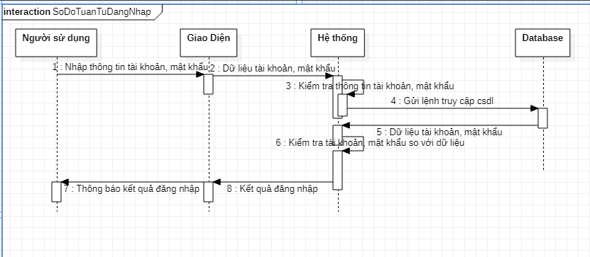

**3.3.2. Sơ đồ tuần tự “Đăng kí”**

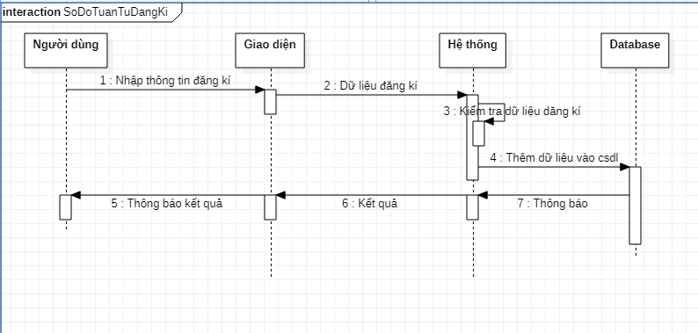

**3.3.3. Sơ đồ tuần tự “Lập hóa đơn”**

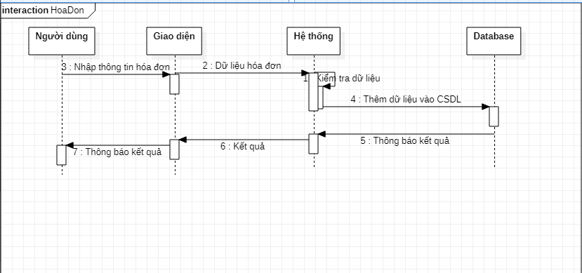

**3.3.4. Sơ đồ tuần tự “Xóa hóa đơn”**

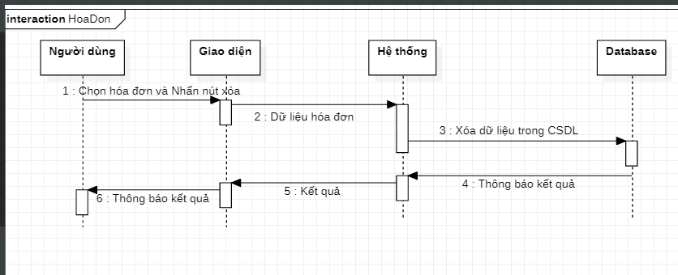

**3.3.5. Sơ đồ tuần tự “Chỉnh sửa hóa đơn”**

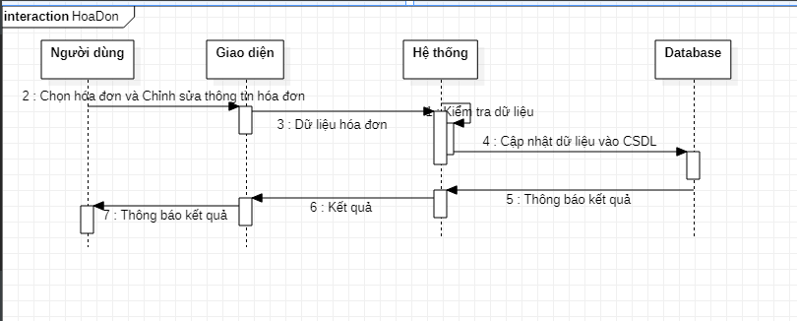

**3.3.6. Sơ đồ tuần tự “Thêm sản phẩm”**

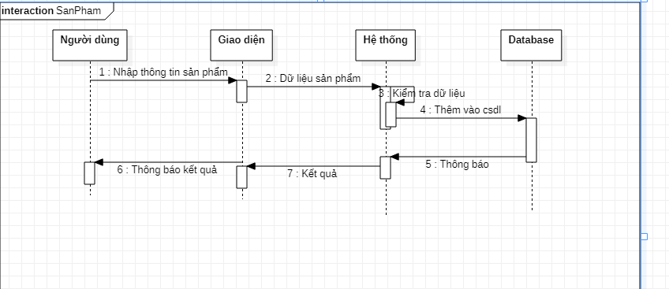

**3.3.7. Sơ đồ tuần tự “Xóa thông tin sản phẩm”**

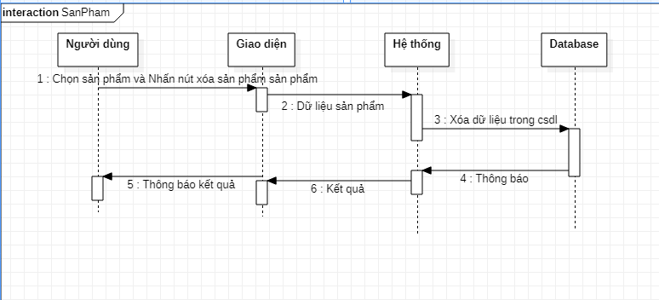

**3.3.8. Sơ đồ tuần tự “Chỉnh sửa thông tin sản phẩm”**

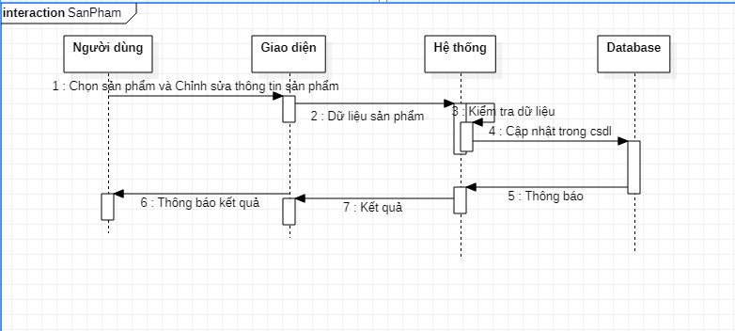

**3.3.9. Sơ đồ tuần tự “Thêm loại sản phẩm”**

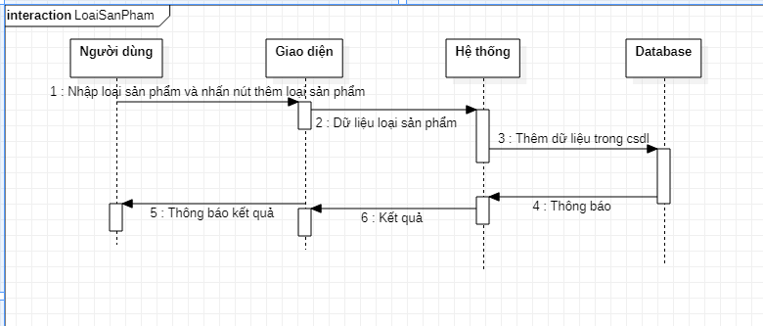

**3.3.10. Sơ đồ tuần tự “Xóa loại sản phẩm”**

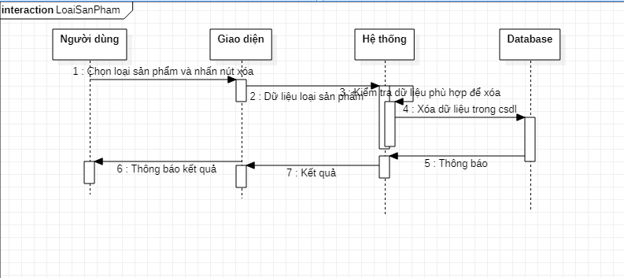

**3.3.11. Sơ đồ tuần tự “Thêm phiếu nhập”**

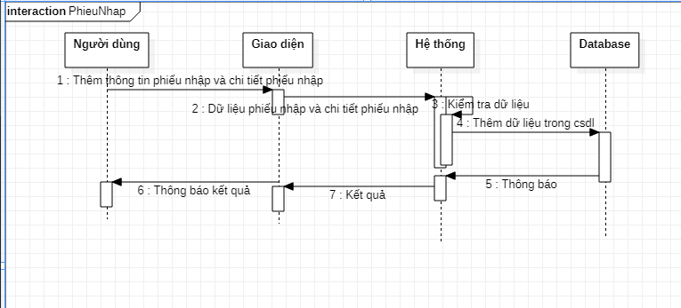

**3.3.12. Sơ đồ tuần tự “Chỉnh sửa thông tin phiếu nhập”**

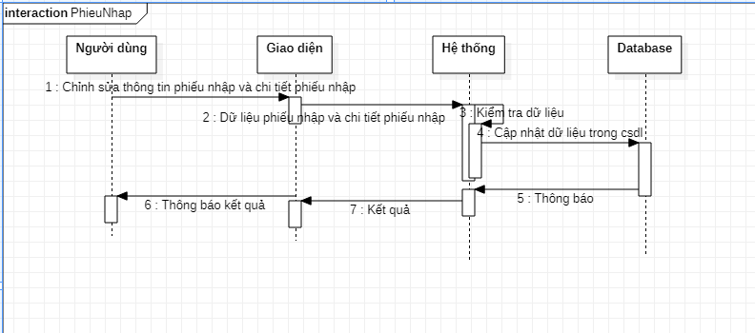

**3.3.13. Sơ đồ tuần tự “Xóa thông tin phiếu nhập”**

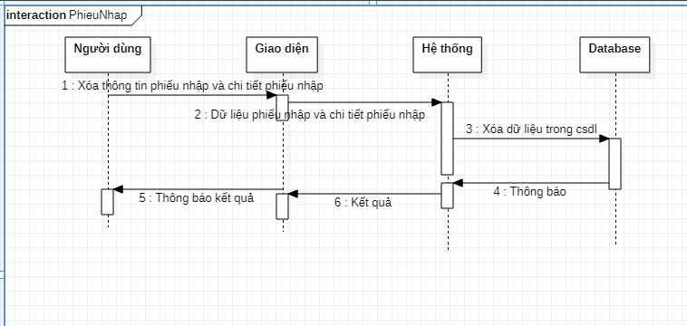

**3.3.14. Sơ đồ tuần tự “Tìm kiếm khách hàng”**

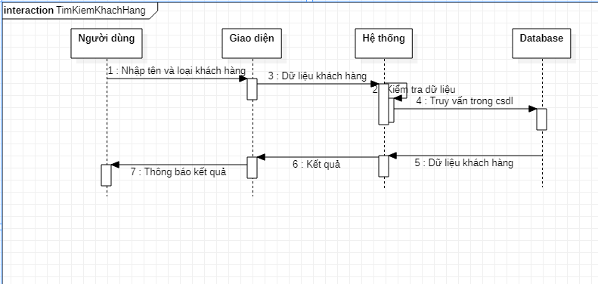

**3.3.15. Sơ đồ tuần tự “Thêm khách hàng”**

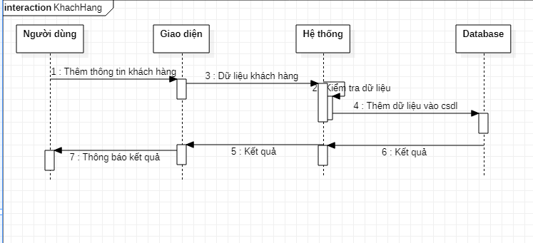

**3.3.16. Sơ đồ tuần tự “Chỉnh sửa thông tin khách hàng”**

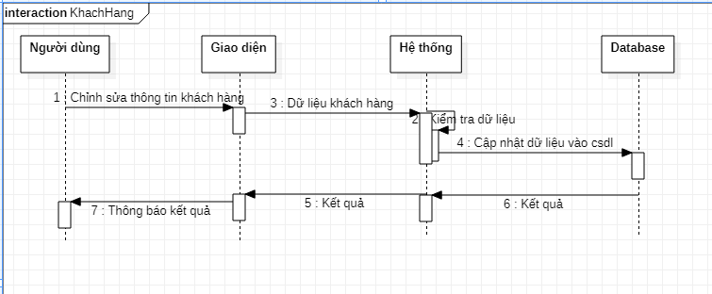

**3.3.17. Sơ đồ tuần tự “Xóa thông tin khách hàng”**

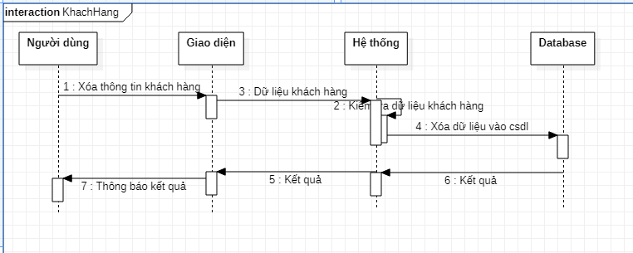

**3.3.18. Sơ đồ tuần tự “Thêm thông tin nhân viên”**

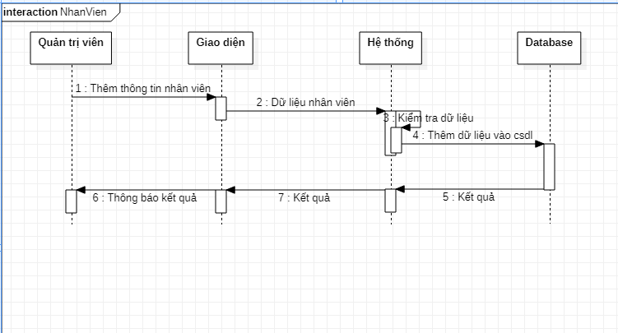

**3.3.19. Sơ đồ tuần tự “Chỉnh sửa thông tin nhân viên”**

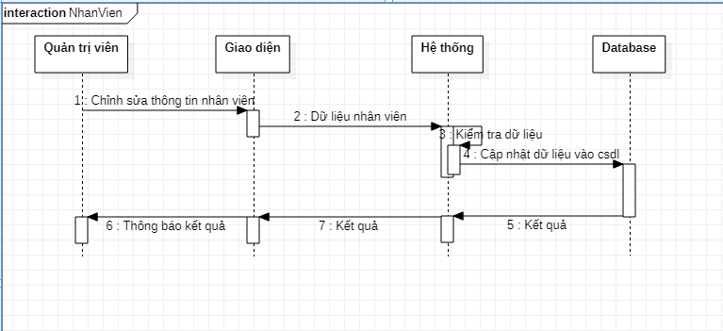

**3.3.20. Sơ đồ tuần tự “Xóa thông tin nhân viên”**

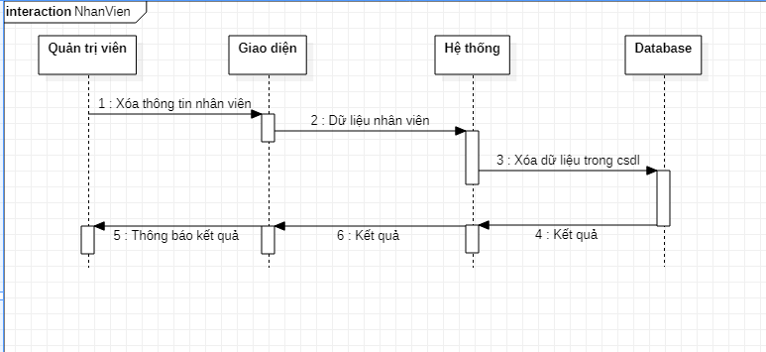

**3.3.21. Sơ đồ tuần tự “Thêm tài khoản nhân viên”**

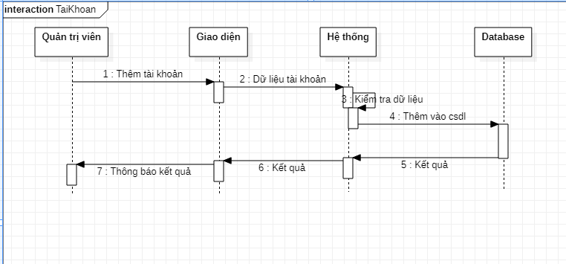

**3.3.22. Sơ đồ tuần tự “Chỉnh sửa thông tin nhân viên”**



**3.3.23. Sơ đồ tuần tự “Xóa tài khoản nhân viên”**

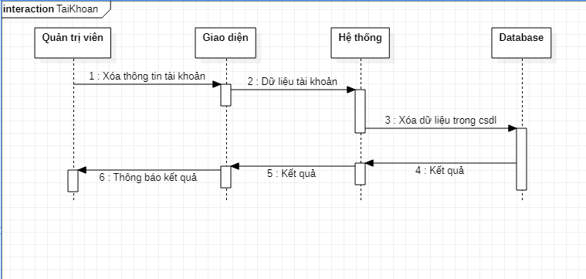

**3.3.24. Sơ đồ tuần tự “Thêm chức vụ”**

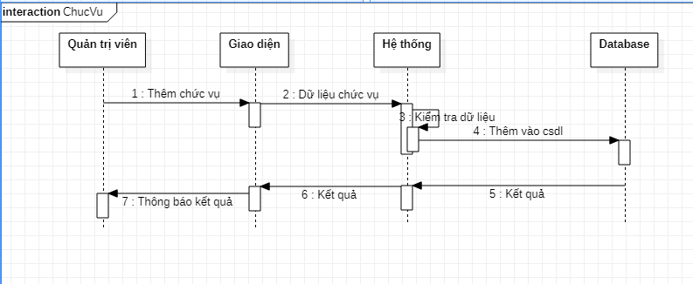

**3.3.25. Sơ đồ tuần tự “Chỉnh sửa chức vụ”**

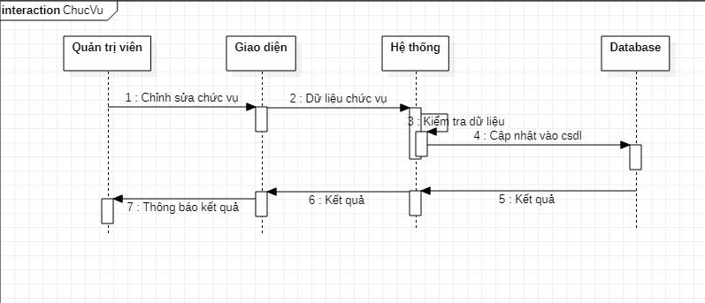

**3.3.26. Sơ đồ tuần tự “Thêm đối tác”**

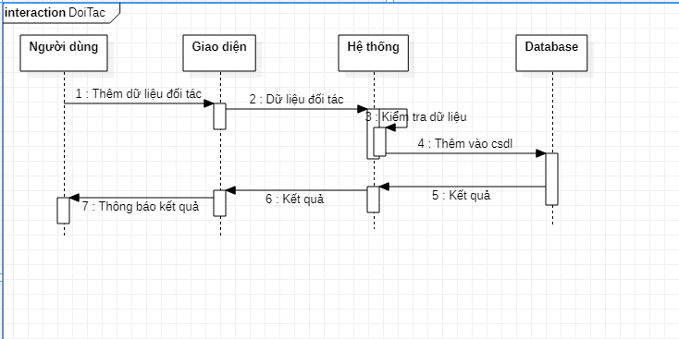

**3.3.27. Sơ đồ tuần tự “Chỉnh sửa thông tin đối tác”**

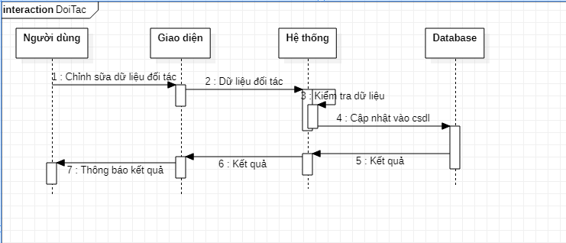

**3.3.28. Sơ đồ tuần tự “Xóa thông tin đối tác”**

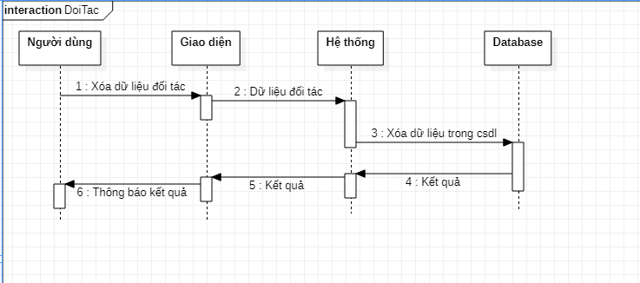

**3.3.29. Sơ đồ tuần tự “Xem doanh thu”**

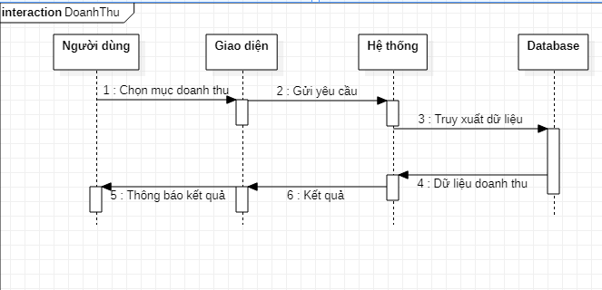

**3.4 THIẾT KẾ CƠ SỞ DỮ LIỆU**

**3.4.1 Sơ đồ dữ liệu tổng quát**

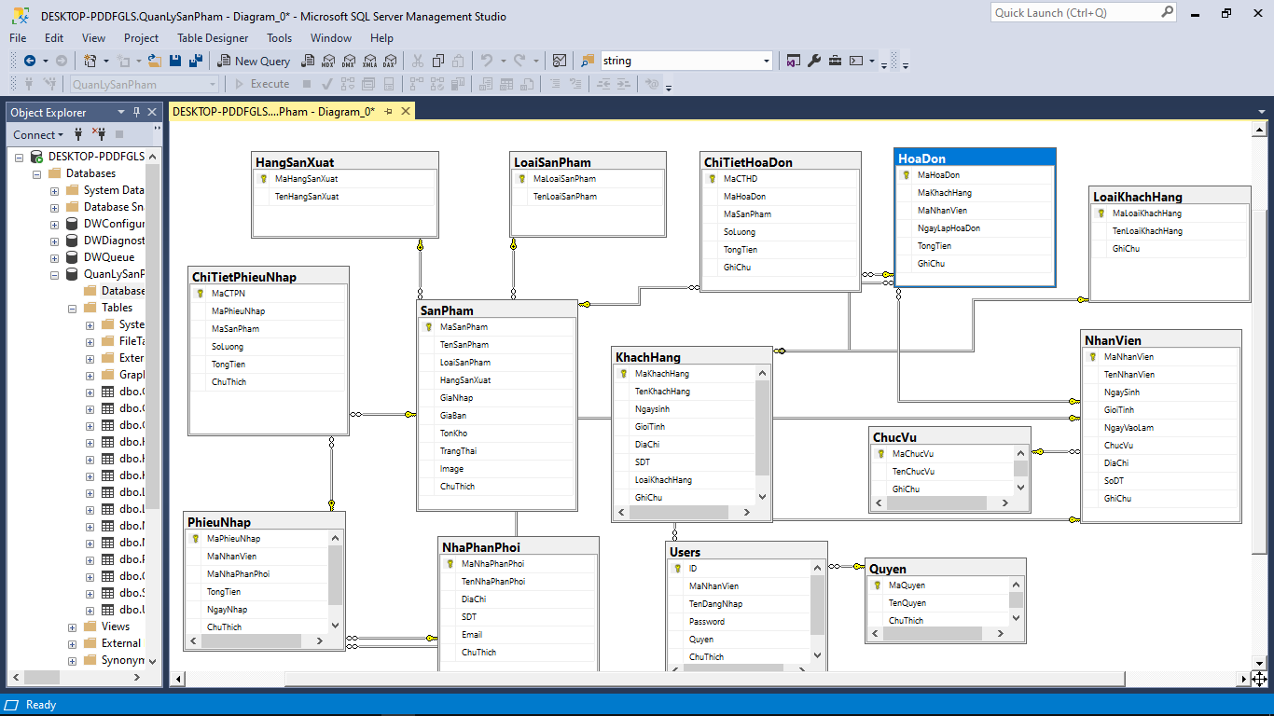

**3.4.2 Mô tả chi tiết bảng dữ liệu**

**3.4.2.1 Bảng chi tiết hóa đơn**

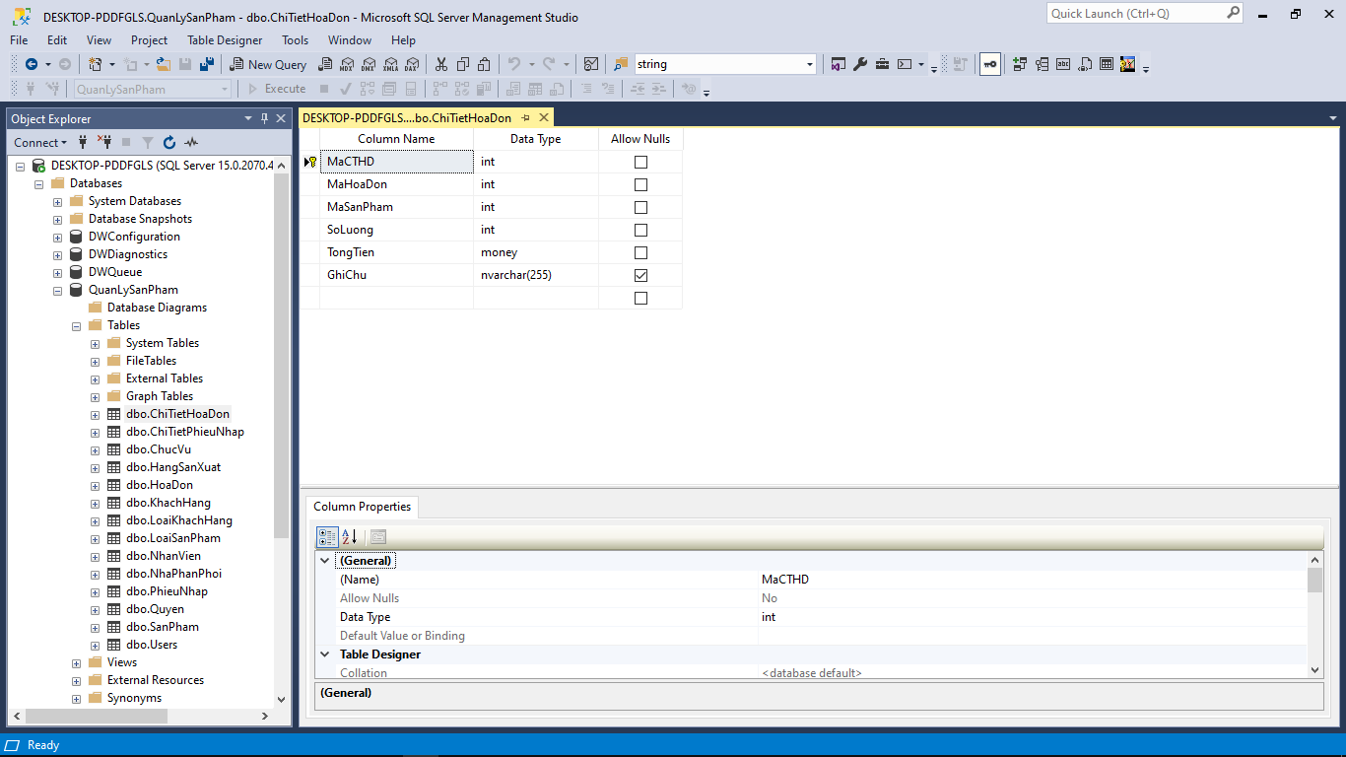

**3.4.2.2 Bảng chi tiết phiếu nhập**

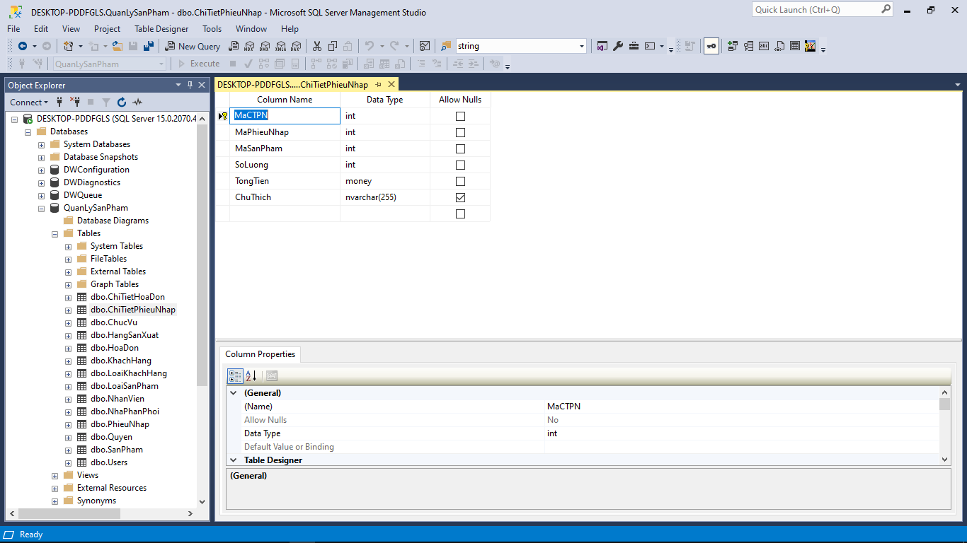

**3.4.2.3 Bảng chức vụ**

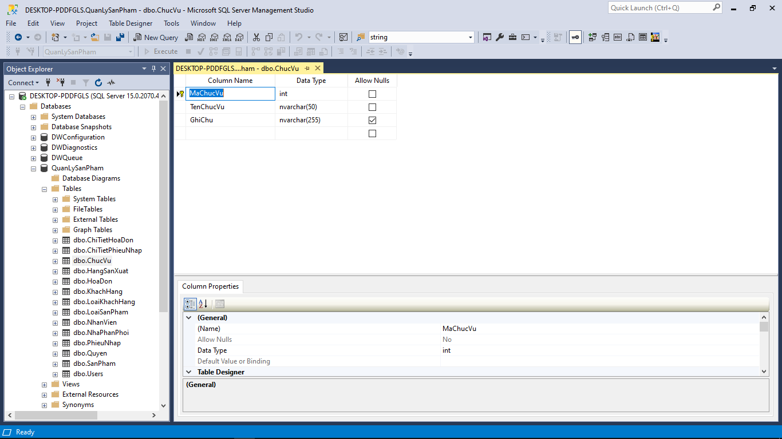

3.4.2.4 Bảng hãng sản xuất

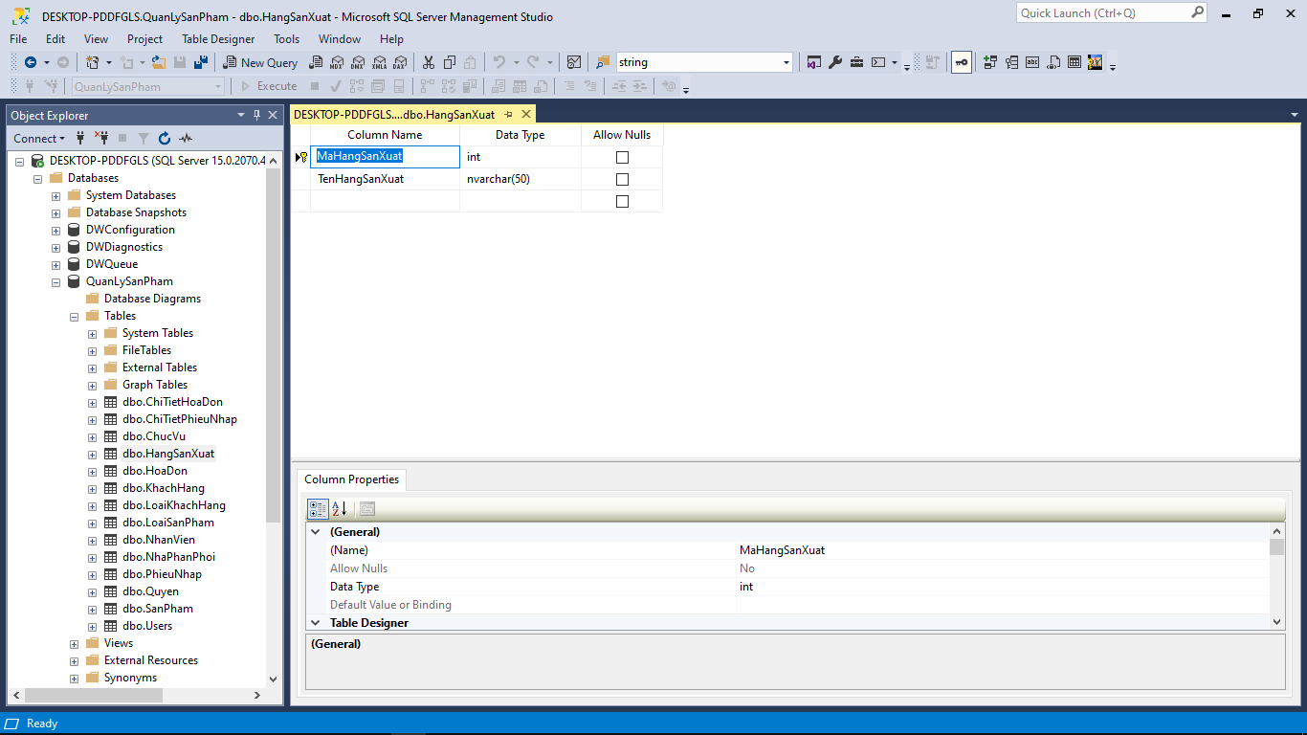

3.4.2.5 Bảng hóa đơn

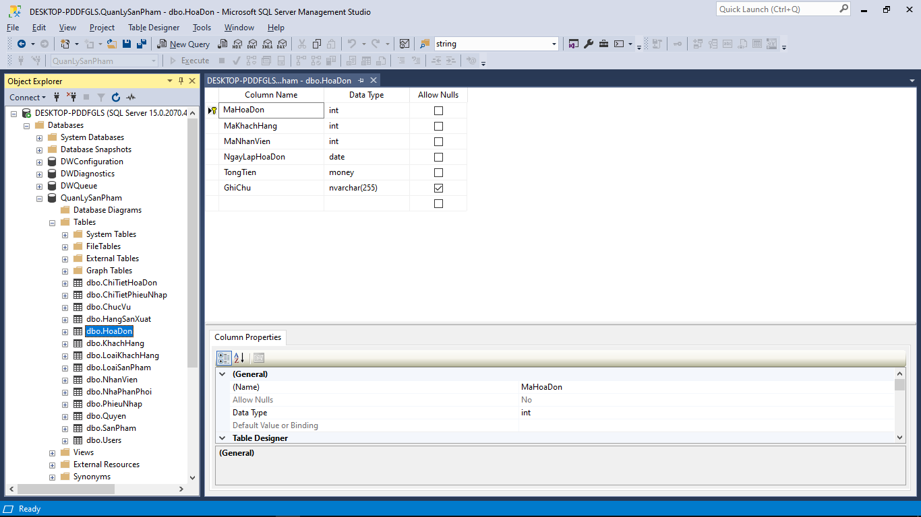

3.4.2.6 Bảng đối tác

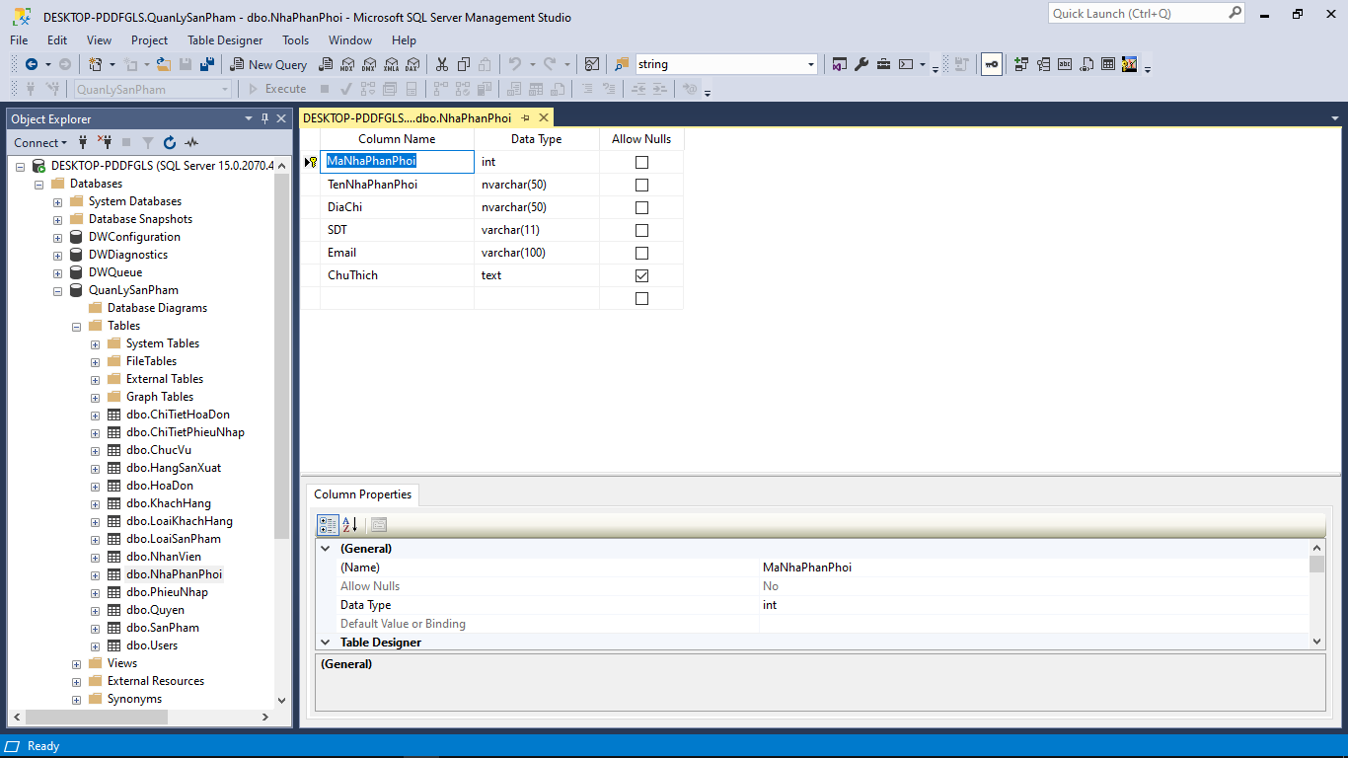

3.4.2.7 Bảng phiếu nhập hàng

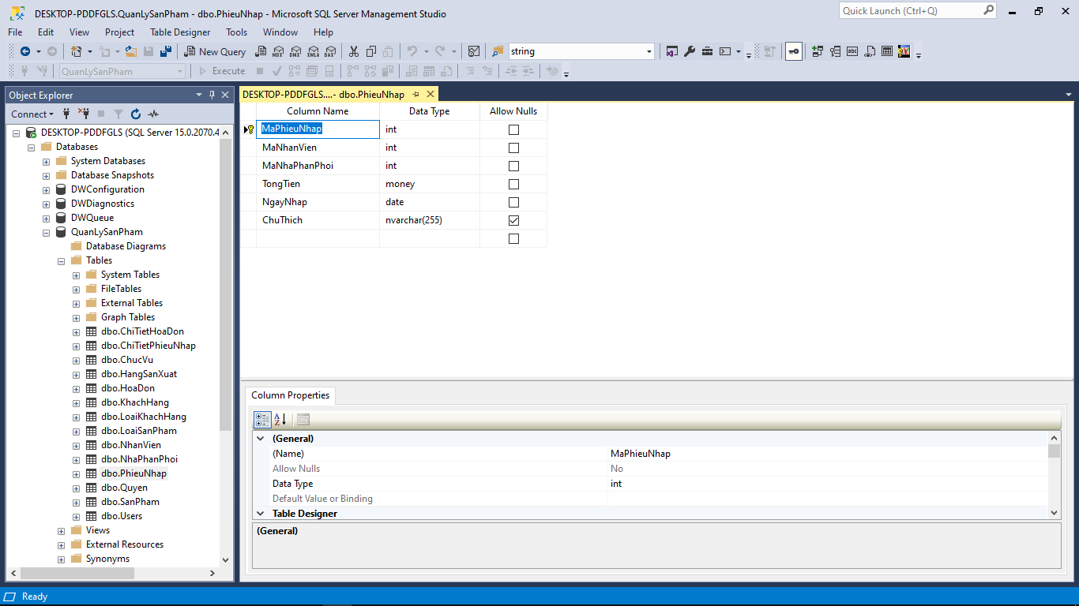

3.4.2.8 Bảng quyền

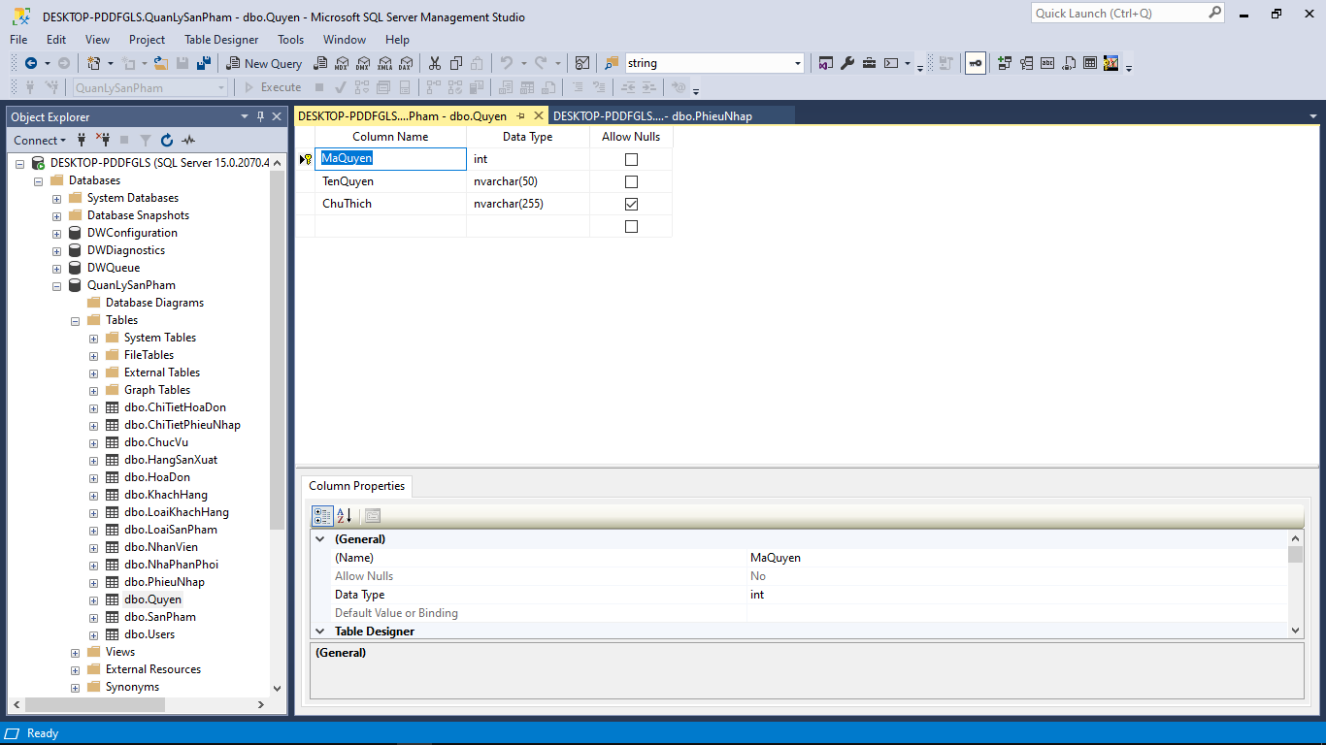

3.4.2.9 Bảng sản phẩm

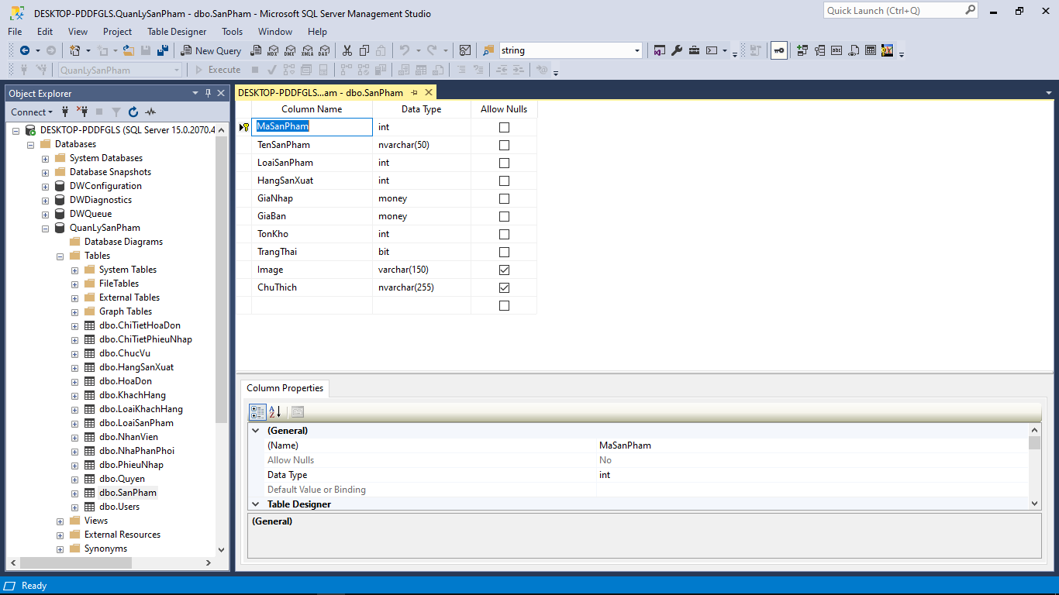

3.4.2.10 Bảng tài khoản

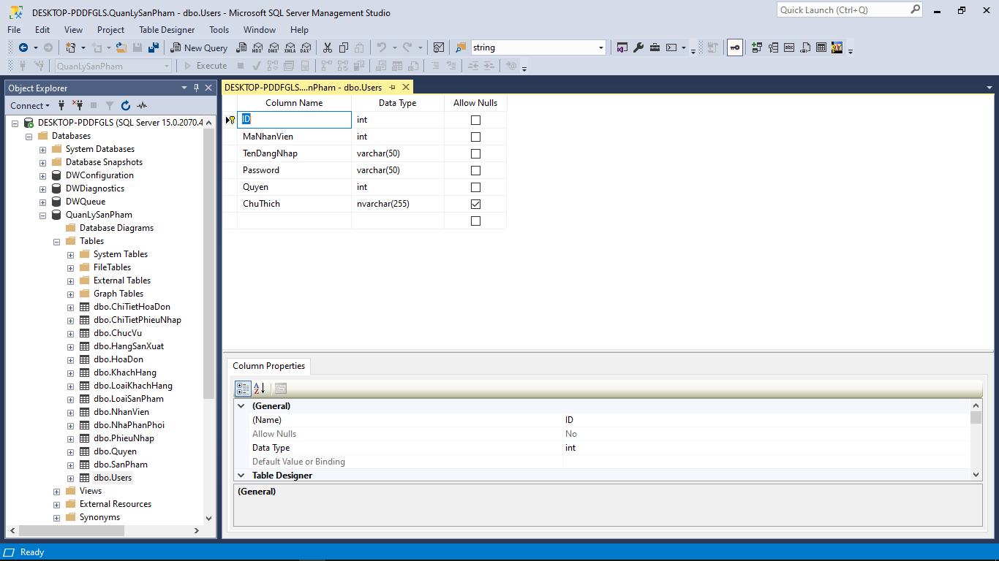

3.4.2.11 Bảng khách hàng

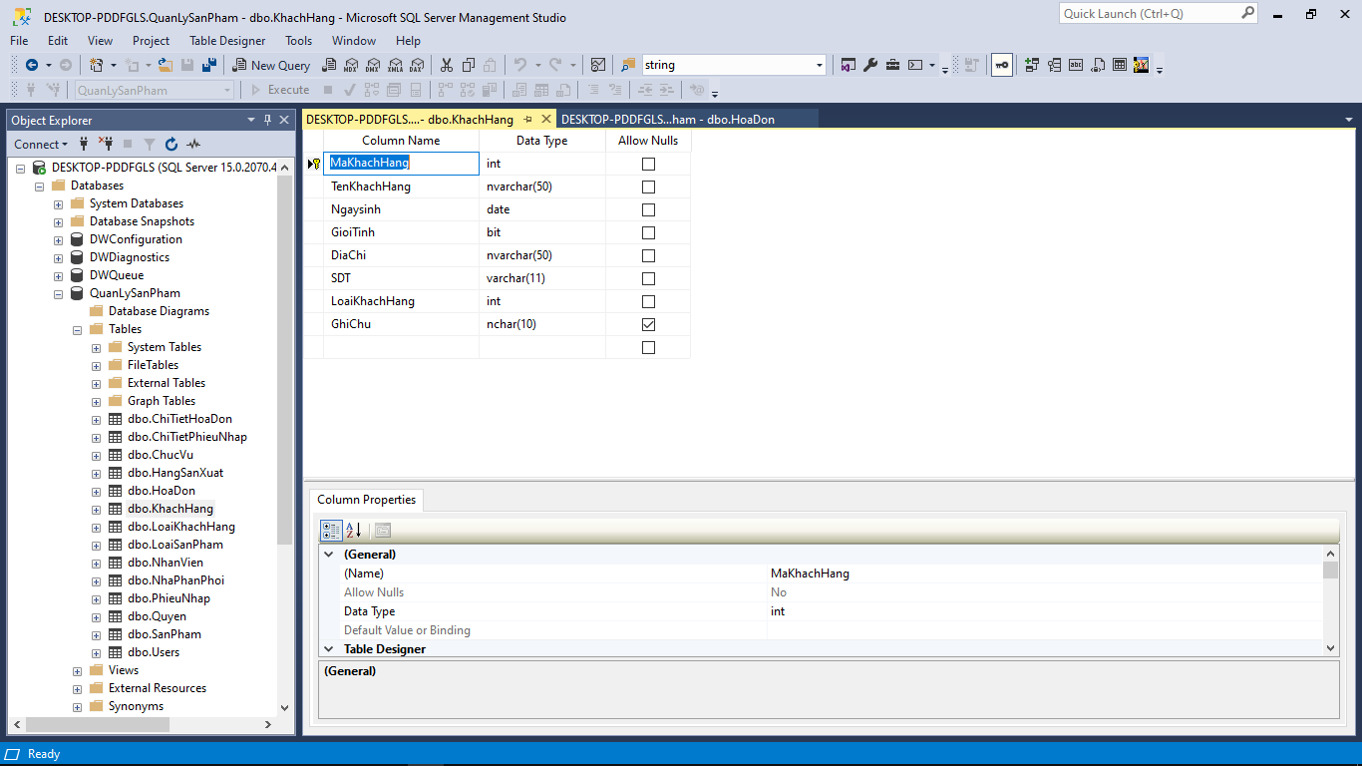

3.4.2.12 Bảng loại sản phẩm

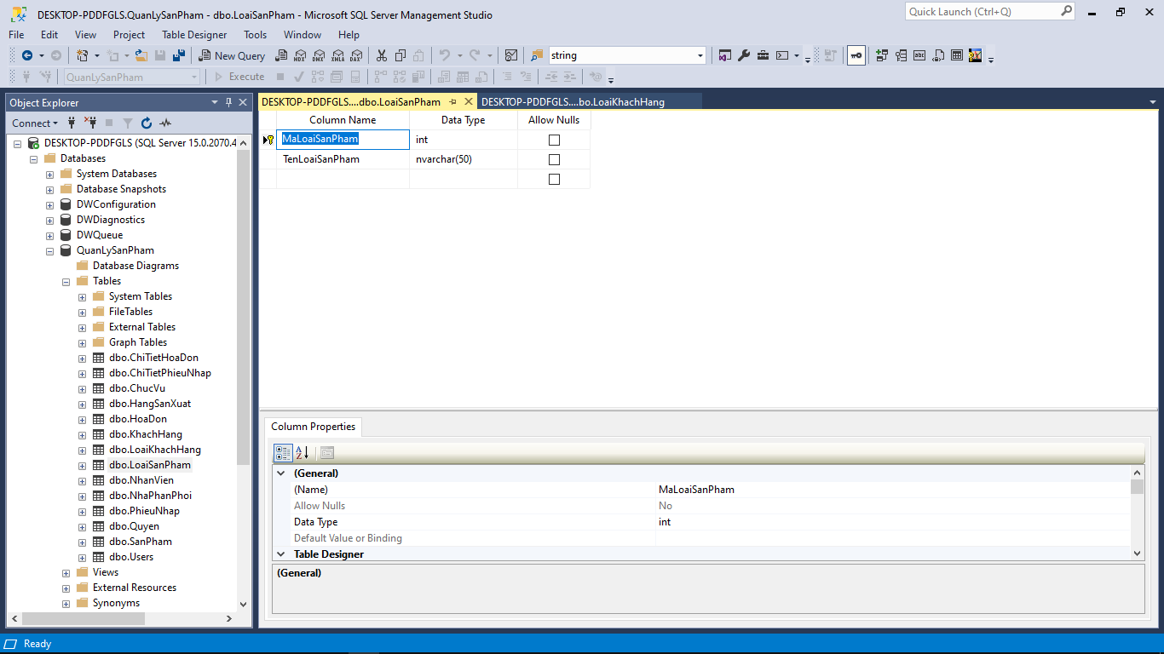

3.4.2.13 Bảng nhân viên

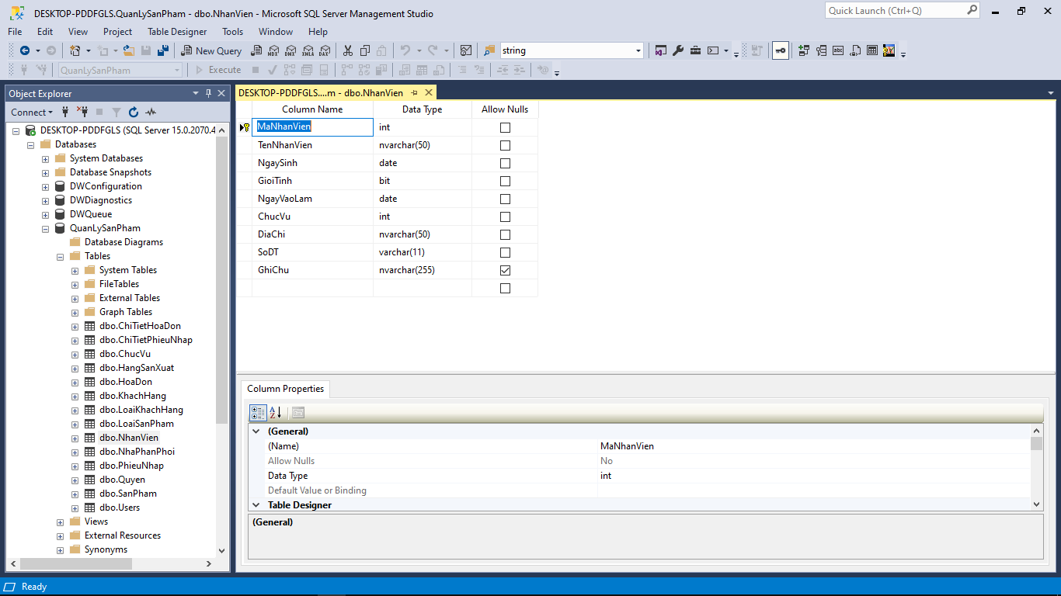

# **TRIỂN KHAI ỨNG DỤNG**

## **4.1. CÔNG CỤ CÀI ĐẶT**

* Công cụ phát triển: NetBeans IDE 8.2.
* Ngôn ngữ phát triển: Java.
* Hệ quản trị cơ sở dữ liệu: Microsoft SQL Server 2019.

## **4.2. MỘT SỐ MÀN HÌNH TIÊU BIỂU**

### 4.2.1. Màn hình đăng nhập

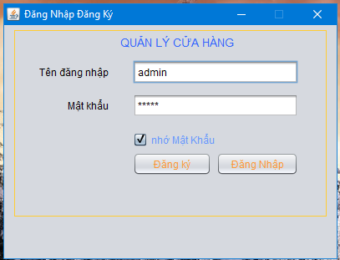

Lúc khởi động chương trình người dùng phải thực hiện thao tác đăng nhập. Người dùng phải nhập tên đăng nhập, mật khẩu (mật khẩu được mã hóa) click đăng nhập thì hệ thống sẽ kiểm tra từ cơ sở dữ liệu. Nếu thông tin người dùng cung cấp chính xác sẽ chuyển vào màn hình làm việc chính.Quản trị viên có tài khoản: Admin, Mật khẩu: Admin.

### 4.2.2. Màn hình đăng kí

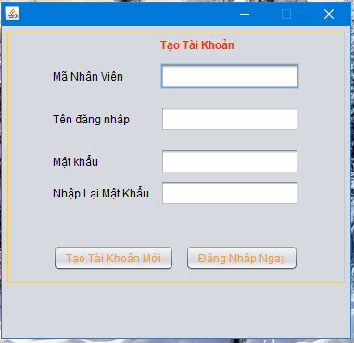

### Khi đăng kí nhân viên phải được cung cấp mã nhân viên từ quản trị viên, mỗi mã chỉ được tạo 1 tài khoản và các tên tài khoản không được trùng nhau, password phải có chữ hoa, chữ thường và số.

### 4.2.3. Màn hình trang chủ

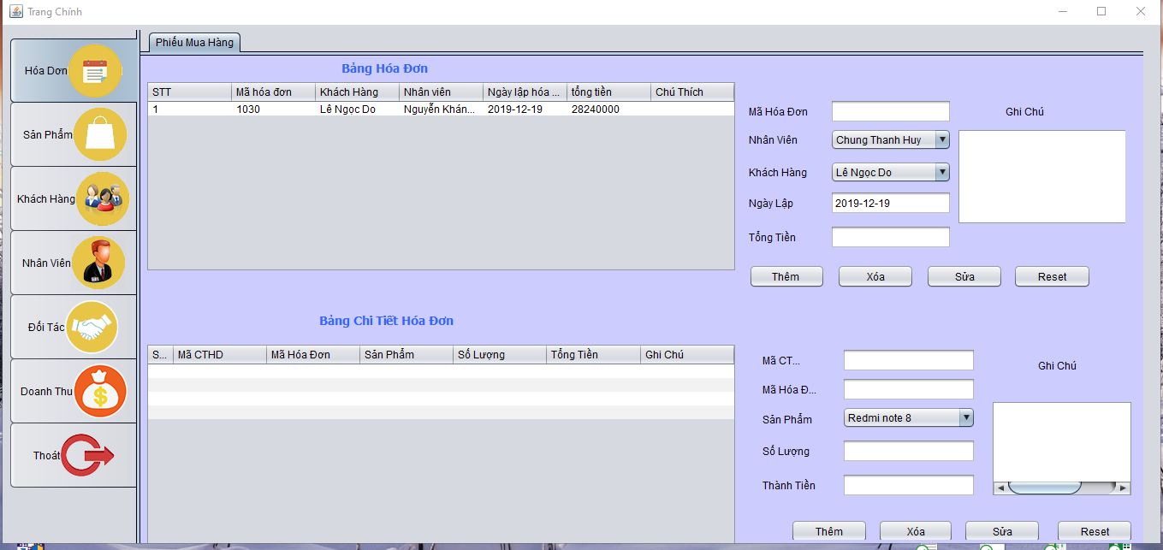

### 4.2.4. Màn hình hóa đơn

### 

### 4.2.5. Màn hình sản phẩm

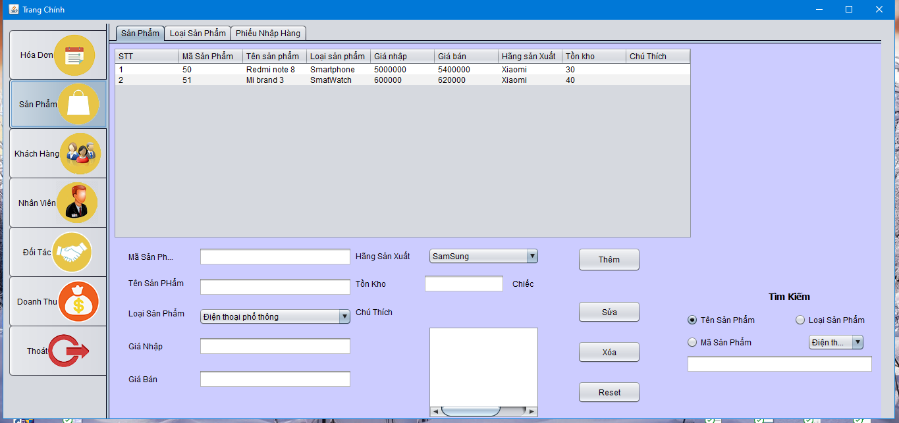

4.2.5.1 Màn hình loại sản phẩm

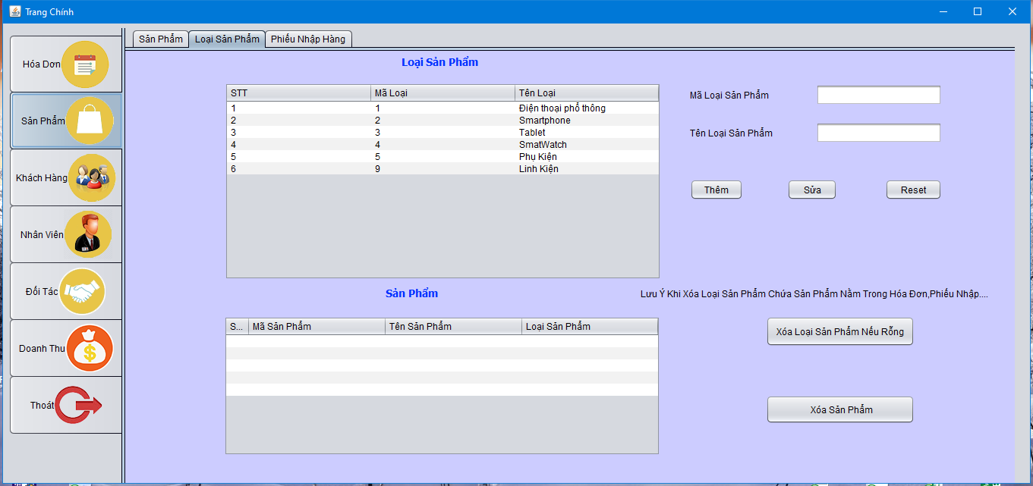

4.2.5.2 Màn hình phiếu nhập hàng

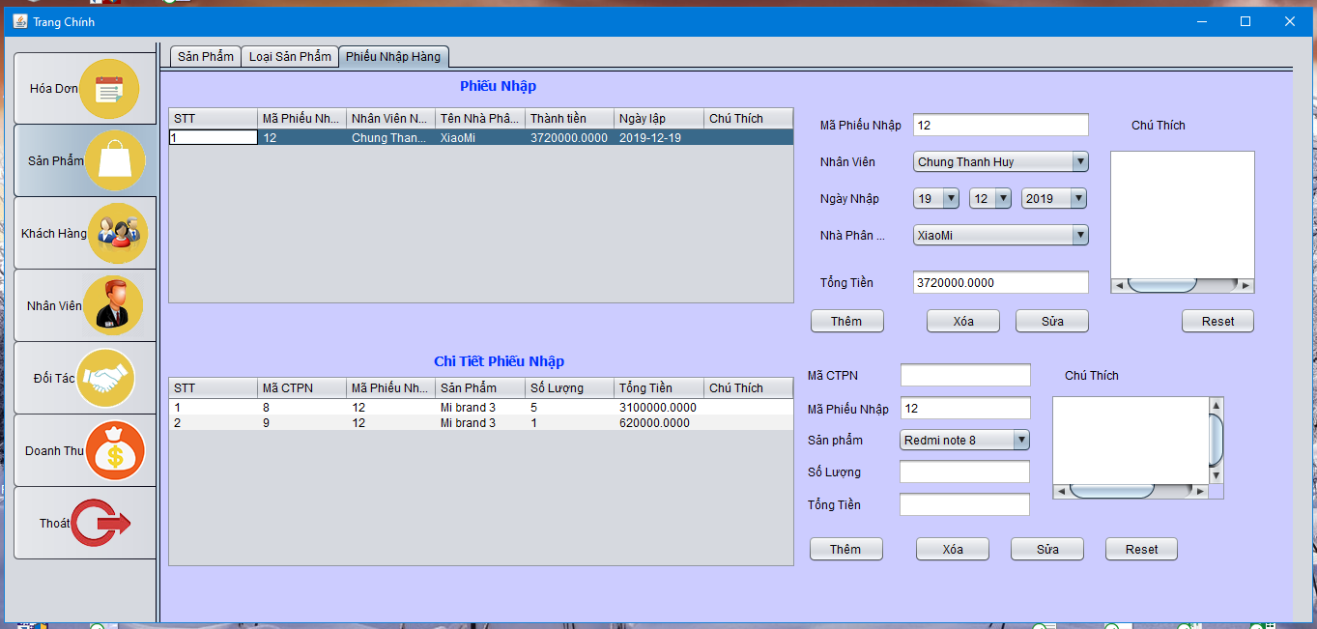

### 4.2.6. Màn hình khách hàng

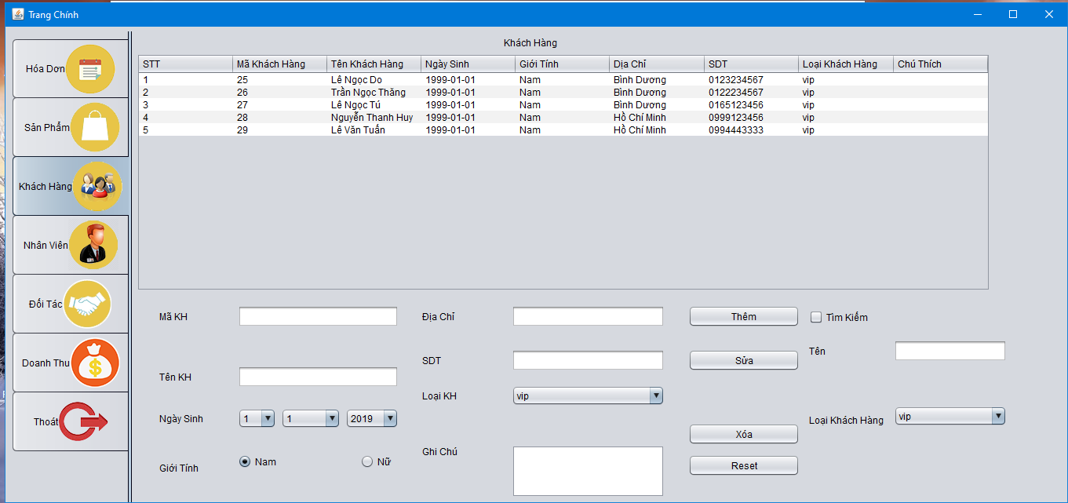

### 4.2.7. Màn hình nhân viên

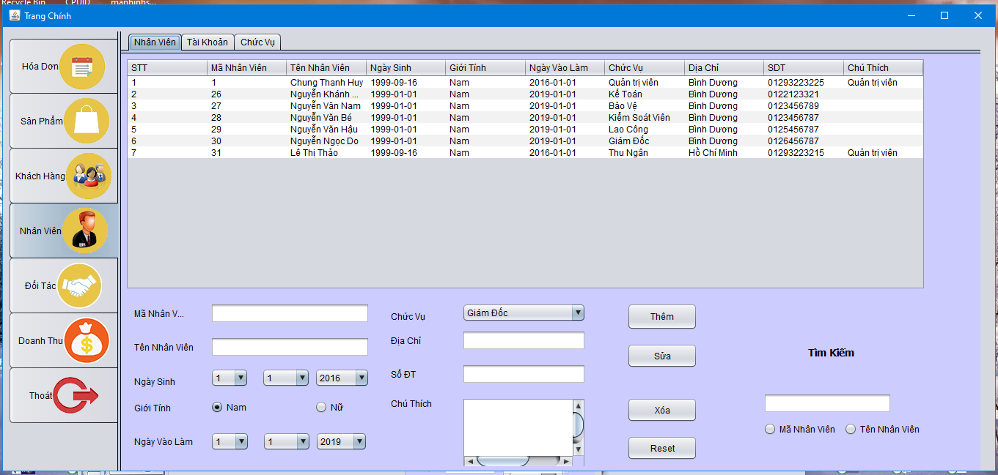

### 4.2.7.1 Màn hình tài khoản

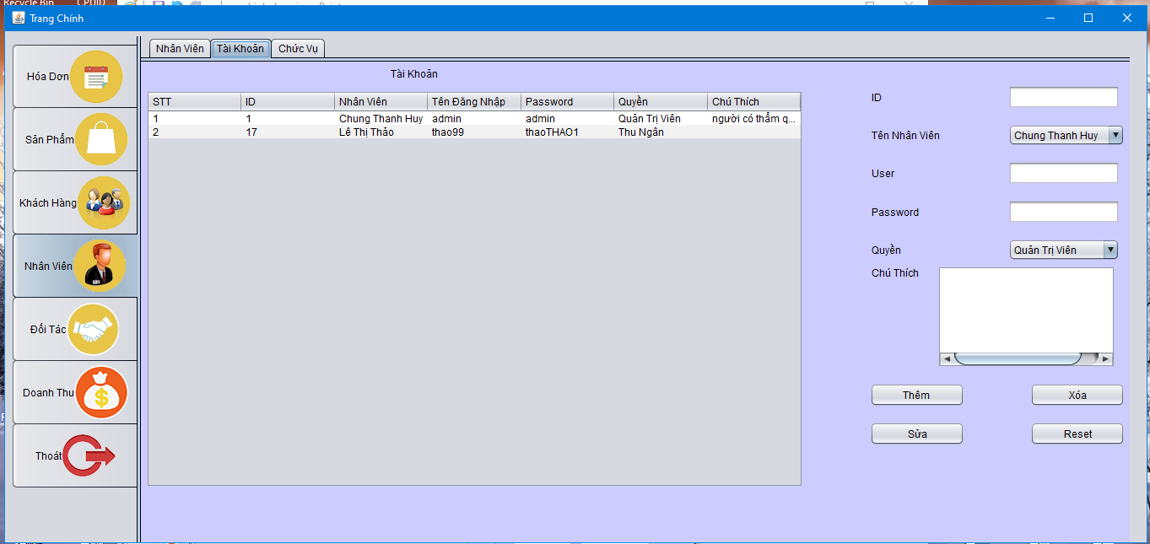

### 4.2.7.1 Màn hình chức vụ

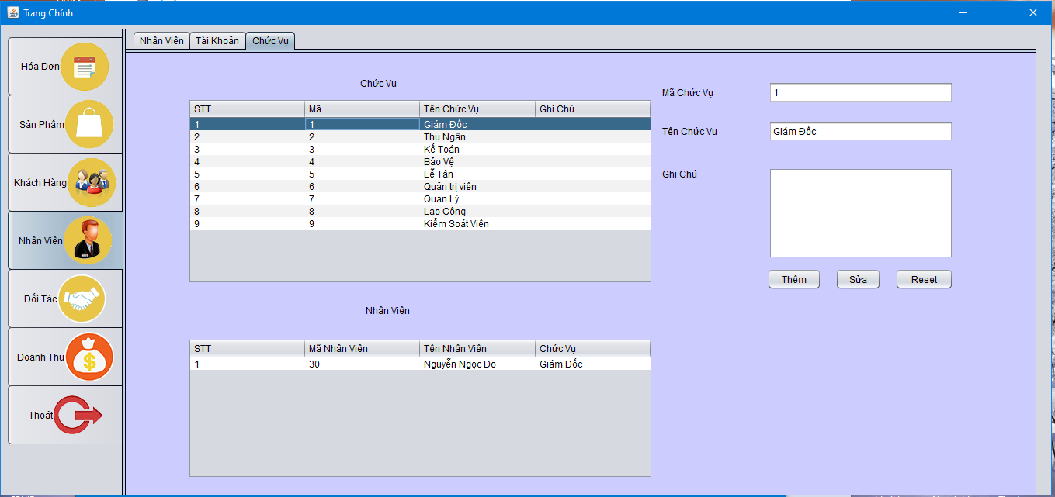

### 4.2.8 Màn hình đối tác

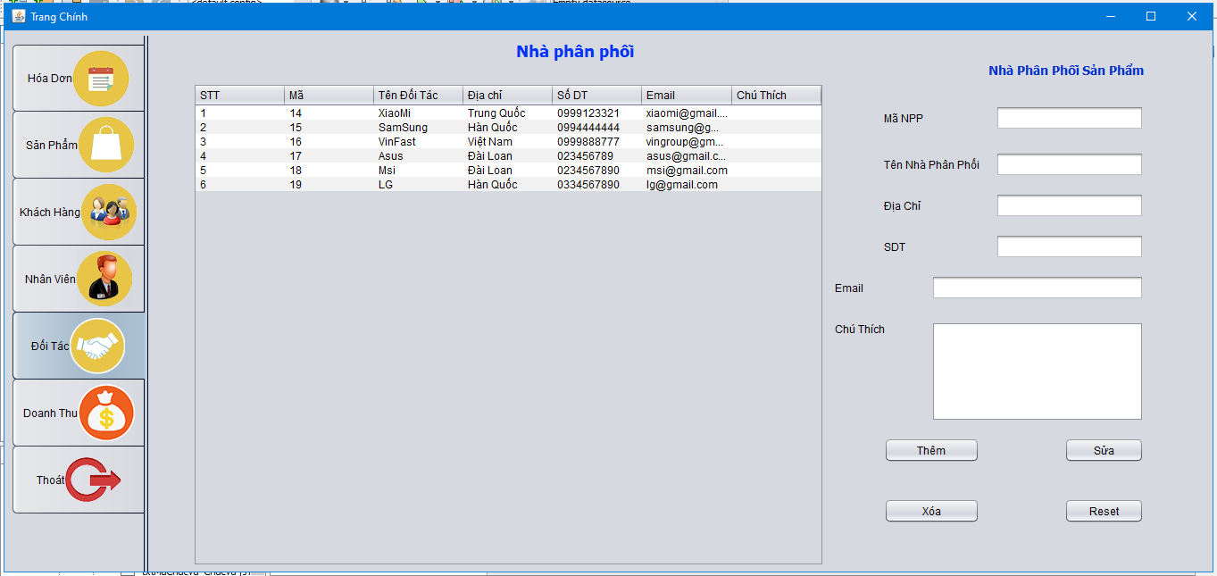

### 4.2.8 Màn hình doanh thu

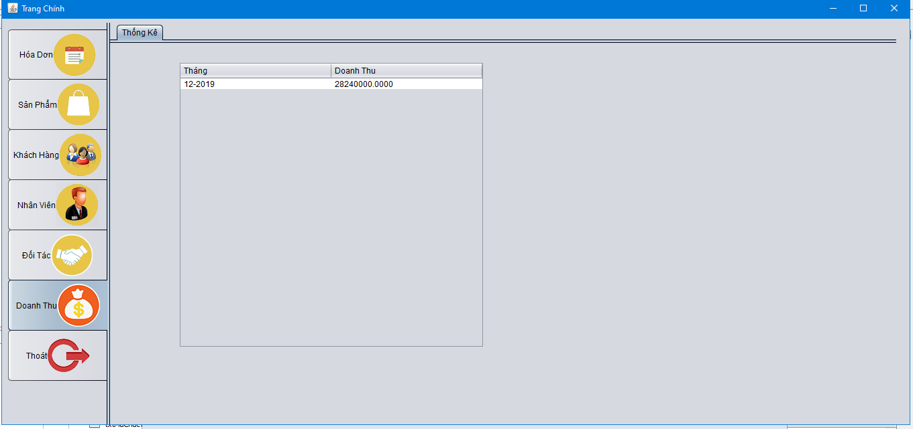

# **KẾT LUẬN**

## **5.1. KẾT QUẢ ĐẠT ĐƯỢC**

* Các chức năng cơ bản của chương trình đã hoàn thành.
* Giao diện thân thiện, dễ sử dụng.

## **5.2. HẠN CHẾ**

* Phân quyền người dùng chưa được tốt chỉ ở mức cơ bản (chưa phân quyền theo từng nhóm người dùng cụ thể).
* Một số tính năng nâng cao còn chưa hoàn thành được: như tính năng thống kê ở màn hình trang chủ, tính năng cài đặt hệ thống ở màn hình cài đặt.
* Chưa áp dụng rộng rãi vô các trường Đại học.

## **5.3. HƯỚNG PHÁT TRIỂN**

* Tiếp tục phát triển và hoàn thiện các tính năng còn thiếu trong tương lai gần.
* Phân quyền người dùng cho nhiều đối tượng sử dụng.
* Chuyển chương trình sang nền web để dễ cho việc sử dụng.